Наши предки знавали целебные травы:
Боль облегчить и болезни лечить.
Травы лечебные, не для забавы —
Сколько могли их в полях различить!
Фиалковый корень, валериана,
Кукушкины слезки — выбор велик.
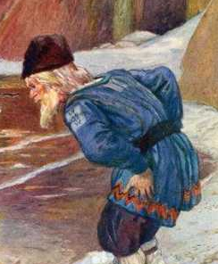
Звали так звонко их, нежно и странно:
Рута, вербена и базилик.
Все травы, что лезли из влажной земли,
Предкам полезными быть могли.
Наши предки знавали массу историй,
Легенд о связи трав и планет.
Подчинялся Марсу фиалковый корень,
Солнцу — подсолнух и первоцвет.
Праотцы вычисляли сферы,
Для каждой планеты свой час наступал.
Хозяйка розы, конечно, Венера,
Юпитер дубом всегда управлял.
Есть об этом в старинной книге рассказ,
Наши предки его донесли до нас.
Наши предки знали о жизни так мало,
Так мало знали в прежние дни.
Их леченье, бывало, людей убивало,
И в ученье своем ошибались они.
«Причину болезни в небе ищите, —
Они повторяли вновь и вновь. —
Ставьте пиявок — кровь отворите,
Пиявок ставьте — пускайте кровь».
Был метод несложен, был метод лих —
Но сколько ошибок случалось у них!
Но если, и травы презрев, и планеты,
Болезнь наводняла нашу страну —
Твердой рукой они брали ланцеты
И какую бесстрашно вели войну!
Кресты[*78] на дверях начертаны мелом,
Объезжал фургон с мертвецами дворы,
А предки своим были заняты делом —
Как отважны были они и храбры!
Не знаньем, а только отвагой сильны,
Не страшились предки неравной войны.
Если верно Галеново утвержденье
(Мог бы его Гиппократ подтвердить) [*79],
Что к мертвому прошлому прикосновенье
Сомненье в себе помогает изжить, —
Высокие травы, сжальтесь над нами,
Смилуйтесь, звезды в небе ночном!
Наверно, мы слишком много познали,
Но успех не только в знанье одном.
Припадем мы к земле, воскричим небесам:
«Наших предков отвагу пошлите нам!»

